让汽车爱好者激动人心的时刻
好莱坞演员兼制片人Chris Evans和奥迪一样，致力于给人们带来难忘的体验。随着奥迪Q6 e-tron的亮相，热爱汽车的他聊起了他对汽车、电动出行以及科技如何塑造未来驾驶体验的看法。
作者：Nadia Riaz-Ahmed 照片：AUDI AG 阅读时间：4分钟

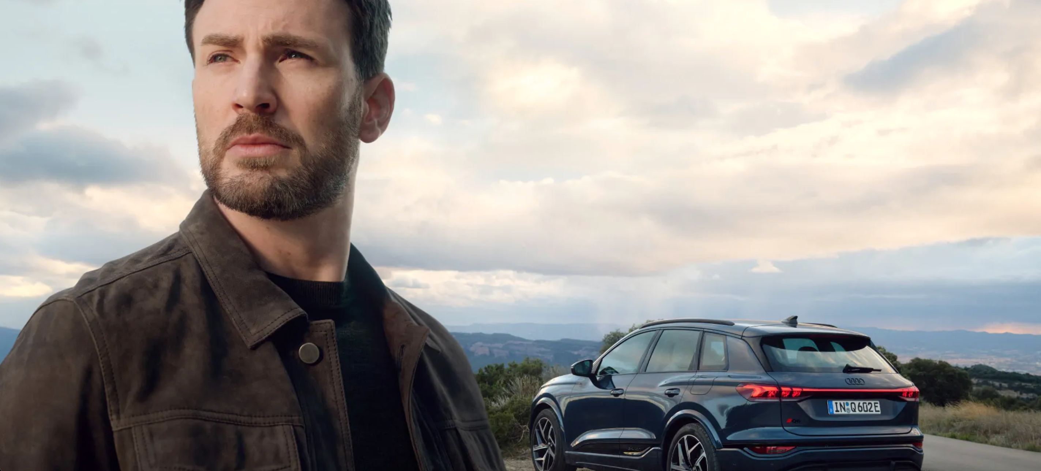
Chris Evans对电车的热情源于一种信念：选择电车是我们每个人共同肩负责任的重要体现。

Chris，你是个出了名的车迷。当你启动引擎准备上路时，你有什么感觉？
力量、自由、舒适和独立。我热爱驾驶，这真的是我最喜欢的事情之一。我一直沉迷于速度带来的快感。对我来说，汽车是外形与功能的完美结合。一辆设计优雅，又能带来速度刺激的车正合我意。当双手握住方向盘，那简直就是让我沉思和冥想的完美时刻。虽然驾驶需要专注，但它也让我的一部分思绪得到放松。经过一次长途驾驶后，我总是感到精神焕发。

作为车迷，你在驾驶电车时会不会想念燃油车的那种感觉和声音？
我想对一些人来说可能会，因为那是我们一直以来所熟悉的，但对我来说并不会。在新的时代变革中，随着我们转向电动出行，传统燃油车的驾驶快感将被满足感、责任感、使命感、目标感和意义感所取代。

对奥迪来说，驾车旅行不仅仅是从一个地方到另一个地方，它关乎创造个性化和有意义的体验。这无疑也是你作为演员所不断追求的。
非常同意。作为演员，观众是我们的第一优先级。作为一名演员，最有价值的方面是对人们在剧院之外的时间产生持久的影响。当你回家与家人互动时，如果这种体验一直伴随着你，并且是你仍在谈论和思考的事情，那真的很令人满足。我相信这和驾驶体验很相似，那些难忘的时刻可以在旅程结束后依然让人回味无穷。

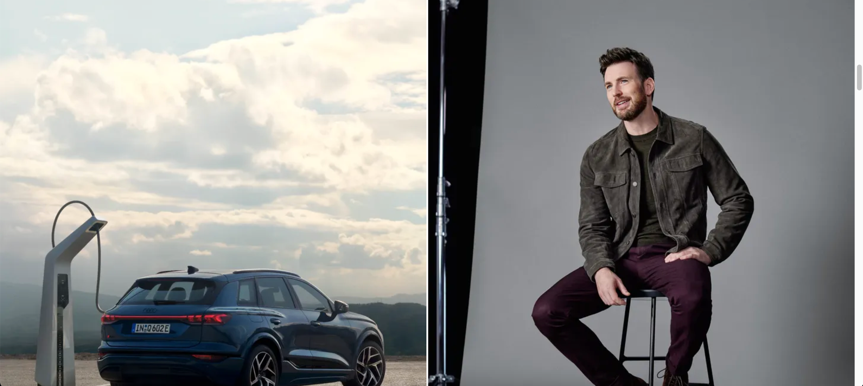
奥迪Q6 e-tron在指定的高功率充电站提供高达270千瓦的充电性能，为奥迪在高端电动出行领域开启了新的篇章。

Chris Evans意识到给观众留下深刻印象的重要性，他和奥迪一样，非常重视创造难忘的体验。

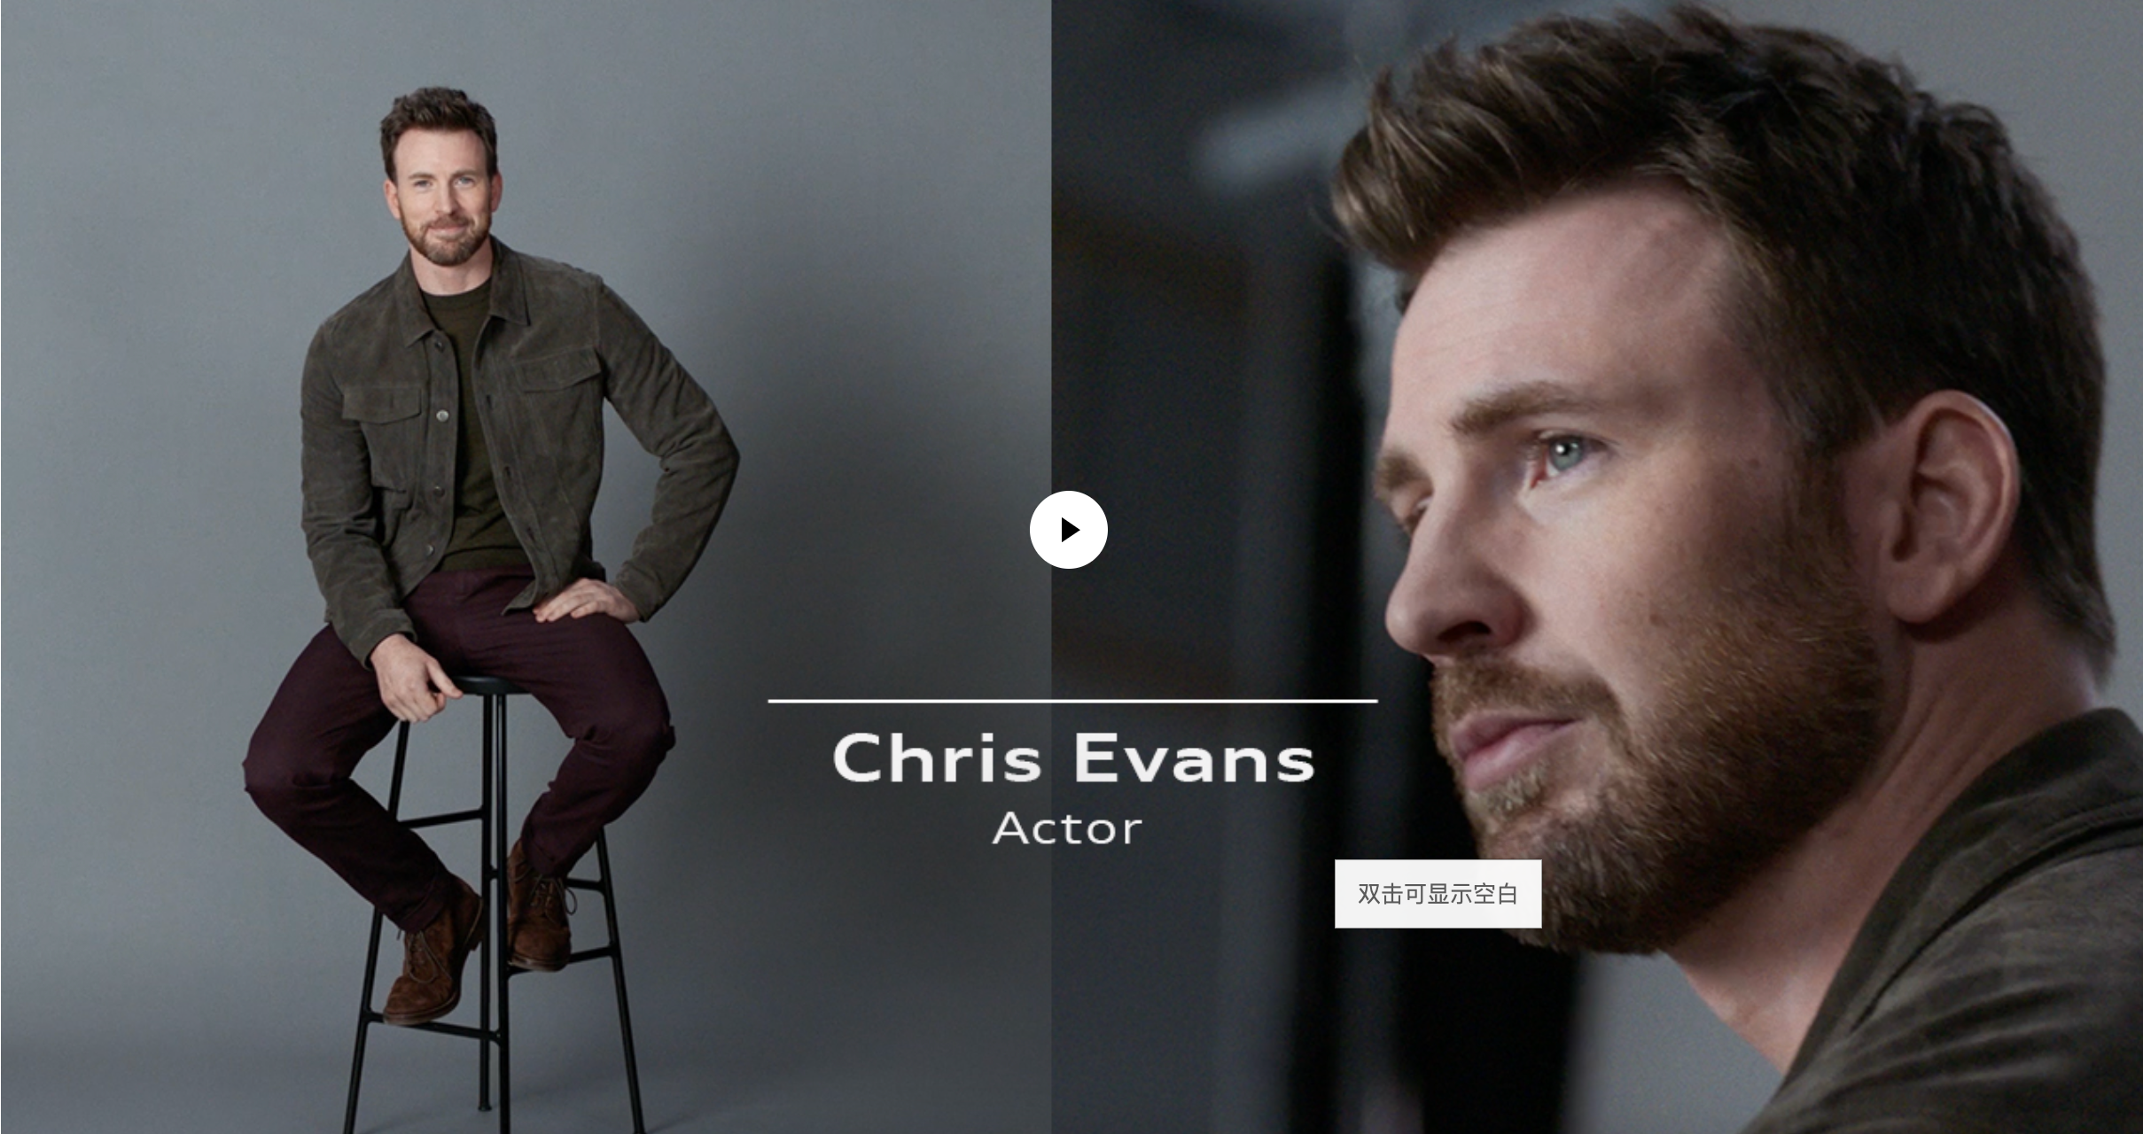

“反正你都要开车，那为什么不选择一辆对环境影响更小的车呢？”
Chris Evans

你认为是什么阻碍了人们选择电动出行？
不久前，电车刚进入市场时，设计不太吸引人，续航里程也有限。所以，我猜很多人对车辆的性能和充电能力都有所顾虑。但是，它们每年都在迅速进步，这令人非常期待和兴奋，这也是我觉得电车最吸引人的地方。对车迷来说，这是一个激动人心的时刻。

奥迪Q6 e-tron为乘客提供了车载娱乐和互联屏幕。你认为这样的功能会提升整体的出行体验吗？
当然会。这不仅重要，还是奥迪区别于其他品牌的豪华元素之一。能在车内享受这种级别的娱乐，是新颖而独特的体验。我绝对是高级车载娱乐系统的超级粉丝，在路上看电影的感觉简直太棒了，这个功能极大地提升了我的乘车体验。

关于Chris Evans
Chris Evans是一位对美国娱乐产业有着深远影响的演员、制片人和导演。他在漫画和小说的改编电影中有着出色的表现。他最为人熟知的角色是在漫威电影宇宙中扮演的美国队长Steve Rogers。他对这位标志性超级英雄的诠释赢得了全球粉丝和评论家的赞誉。除了超级英雄角色，Chris Evans还通过出演包括《利刃出鞘》、《雪国列车》和《灰人》在内的多种类型的电影，展示了他作为演员的广泛才华。他还为动画电影配音，进一步证明了他作为演员的多才多艺。

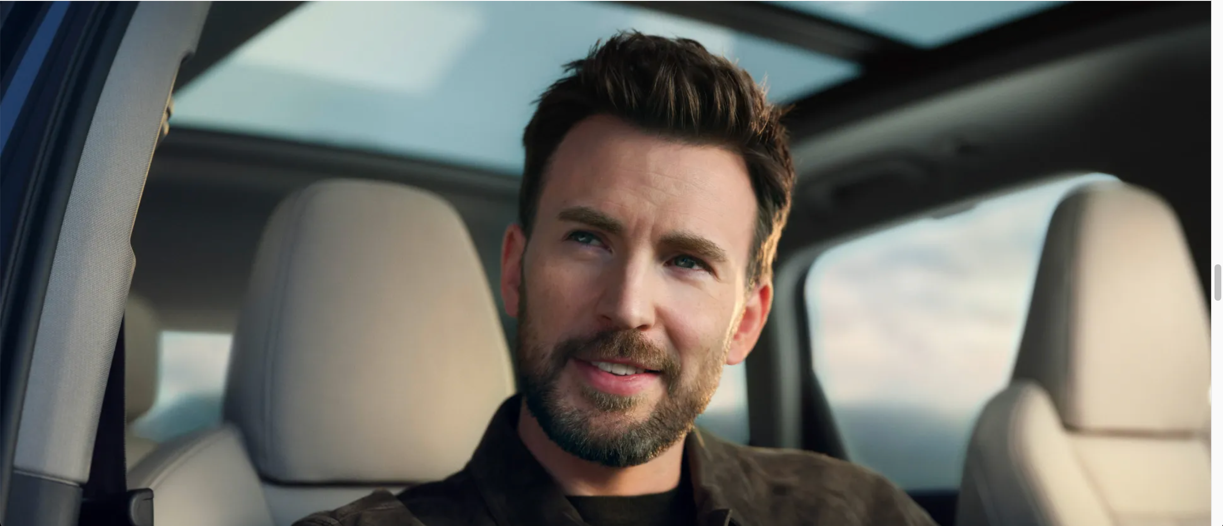
Chris Evans是个热爱公路旅行的人，他不仅在驾驶中找到了纯粹的乐趣，还在车内独处中寻得宁静——这是一个允许沉默、沉思和整理思绪的空间。

谈到责任和目标——这是不是也是你选择驾驶电车的原因？
每个人在社会中都扮演着各自的角色，每个人都必须为社会贡献自己的力量，无论大小。这也是我热爱电车的原因之一——反正都要开车，那为什么不选择一辆对环境影响更小的车呢？如果每个人都做出这样的选择，它带来的集体效应就能累计成重大的积极变化。随着纯电技术、充电网络的快速发展，现在已经没有理由不转向电车了。

你认为新技术不仅在提升整体驾驶体验方面，在提高安全性和互通性等其他方面也能发挥关键作用吗？
汽车行业无时无刻不在创新，新技术的发展极其重要。对于出行来说，安全驾驶、保护乘客和行人是最重要的。任何能提高安全性、让你更专注于驾驶的技术都是正确的发展方向。因此，将智能技术整合到汽车中不仅仅是一种畅想，更是绝对必要的。

